S.C. STICLA ALEȘD S.R.L
str. Henri Coandă, nr. 5, Aleșd, Bihor
e-mail: orosflorian@yahoo.com
tel: 0744628290 / 0745317191
Persoană de contact: Oros Florian

OFERTĂ DE PREȚ

Cadouri personalizate pentru diverse evenimente ( nunți, botezuri, simpozioane etc.)

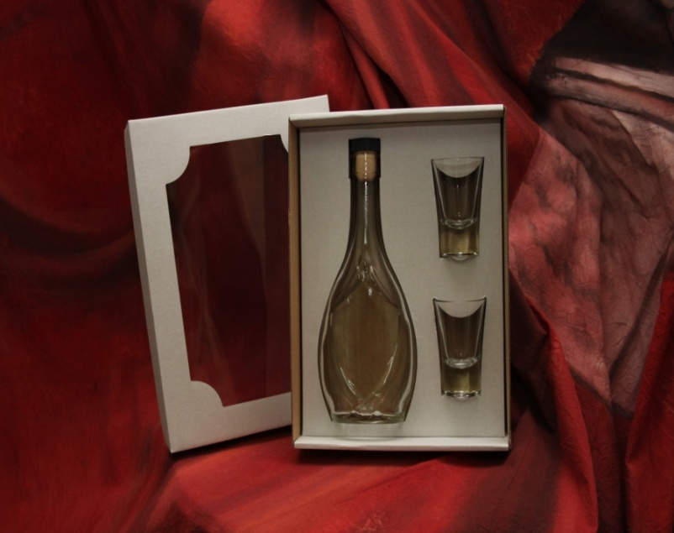 | SET ANA  Decanter 250 ml, personalizat - 1 buc.  Pahare 40 ml - 2 buc.  Cutie de prezentare  Preț 15 lei / set
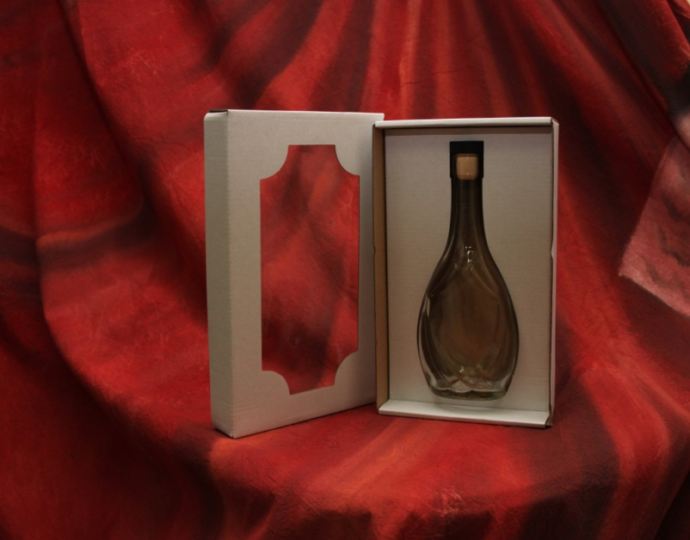 | DECANTER ANA  Decanter 250 ml, personalizat - 1 buc.  Cutie de prezentare  Preț 13 lei / set
DECANTER ANA - personalizat, fără cuite de prezentare, 10 lei / bucată

